Project Description v0.2

**Eclipse™**

**by**

**3U Studios**

**Patras 2022-23**

**Editor: Σερταρίδης Ηλίας 1072480**

**Contributor: Μπέσιας Σπυρίδων 1072524**

**Reviewers: Καπογιάννης Κωσταντίνος 1072521**

**Σάββας Γεράσιμος 1072475**

Στην έκδοση αυτή δίνουμε μια αναλυτικότερη περιγραφή στο παιχνίδι που θα δημιουργήσουμε, προσθέτοντας πληροφορίες στο Player Status (με mockup) και στα Quests (με mockup), και αναλύοντας το Level up, το Purchase, και τα Resting Points (με mockup). Όλα όσα αναφέρθηκαν θα παρουσιαστούν και στα use cases, και λόγω αυτού το θεωρήσαμε απαραίτητο να αναφερθούν και εδώ.

Η ομάδα μας κλήθηκε να δημιουργήσει ένα RPG (Role Playing Game), το οποίο θα ονομάζεται Eclipse. Σε έναν κόσμο όπου μια ανεξήγητή καταστροφή έχει προκαλέσει την εμφάνιση τεράτων, ο παίκτης καλείται να αντιμετωπίσει την επικείμενη απειλή.

Ανοίγοντας το παιχνίδι, ο παίκτης θα βλέπει την Αρχική Οθόνη, η οποία θα περιλαμβάνει το όνομα του παιχνιδιού μαζί με τέσσερα κουμπιά, με την εξής σειρά: Continue Game, New Game, Load Game, Quit Game. Αναλυτικότερα για κάθε κουμπί της οθόνης αυτής:

* Continue: ο παίκτης επιλέγει να συνεχίσει το παιχνίδι από το σημείο που είχε αποθηκευτεί τελευταία φορά.
* New Game: ο παίκτης επιλέγει να ξεκινήσει καινούργιο παιχνίδι.
* Load Game: το κουμπί αυτό μεταφέρει τον παίκτη σε μια άλλη οθόνη από την οποία μπορεί να επιλέξει να συνεχίσει ένα από τα παιχνίδια που έχει ήδη ξεκινήσει.
* Quit: ο παίκτης αποχωρεί από το παιχνίδι

Παρακάτω φαίνεται ένα αρχικό mockup screen για την Αρχική Οθόνη του παιχνιδιού:

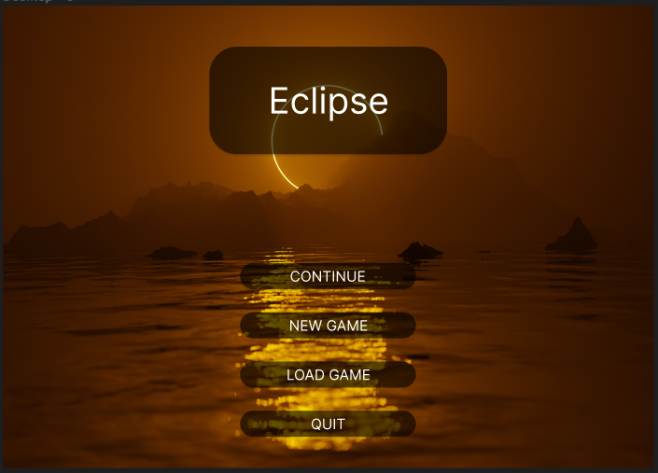

Όταν ο παίκτης επιλέξει να ξεκινήσει καινούργιο παιχνίδι (επιλογή New Game από την αρχική οθόνη) , τότε θα μεταφέρεται στο Character Creation Menu, στο οποίο θα κληθεί να δημιουργήσει τον χαρακτήρα με τον οποίο θα παίξει το παιχνίδι. Πιο συγκεκριμένα, ο παίκτης επιλέγει Όνομα (Name), Φύλο (Gender), Φυλή (Race), και Κλάση (Class). Η επιλογή της Φυλής και της Κλάσης θα καθορίσει ουσιαστικά τον χαρακτήρα με τον οποίον θα ξεκινήσει ο παίχτης, καθώς ανάλογα με τη Φυλή και Κλάση που θα επιλέξει, θα έχει συγκεκριμένα Base Stats και άλλα σημαντικά στατιστικά που θα επηρεάσουν τον τρόπο που θα προσεγγίσει το παιχνίδι. Παρακάτω φαίνεται ένα mockup screen για το Character Creation Menu:  
Εικόνα που περιέχει κείμενο, οθόνη, στιγμιότυπο οθόνης

Περιγραφή που δημιουργήθηκε αυτόματα

Στην περίπτωση επιλογής φόρτωσης ήδη υπάρχοντος παιχνιδιού (Load Game), ο παίκτης θα μεταβεί στην παρακάτω οθόνη, από την οποία θα μπορεί να επιλέξει πιο παιχνίδι θέλει να φορτώσει και να συνεχίσει. Προς το παρόν εμφανίζουμε τα διάφορα slots με την επιγραφή empty, καθώς έτσι θα φαίνεται και όταν πατήσει το κουμπί Load Game ο παίκτης, χωρίς να έχει ξεκινήσει ποτέ κάποιο παιχνίδι. Η οθόνη φαίνεται παρακάτω:

Αφού ο παίκτης εισέλθει στο παιχνίδι και έχει δημιουργήσει τον χαρακτήρα του, θα μεταφερθεί στον κόσμο του παιχνιδιού. Κατά την εξερεύνηση του κόσμου, θα μετακινείται στον χάρτη του παιχνιδιού, θα επικοινωνεί με NPCs (Non Playable Characters), και θα έρχεται αντιμέτωπος με αντιπάλους. Μια αρχική μορφή του in game screen παρουσιάζεται παρακάτω:

Πάνω αριστερά θα φαίνεται το όνομα και η ζωή του χαρακτήρα, ενώ πάνω δεξιά υπάρχουν τέσσερα εικονίδια: Player Status, Quests, Inventory, Settings, από αριστερά προς τα δεξιά:

* Player Status: θα εμφανίζει ένα popup window όπου θα φαίνονται τα stats του χαρακτήρα και ο εξοπλισμός του.
* Quests: θα εμφανίζει ένα popup window όπου ο παίκτης θα βλέπει τα quests που θα έχει ξεκινήσει επικοινωνώντας με NPCs, καθώς και τον διαχωρισμό των quests σε completed και active.
* Inventory: θα εμφανίζεται στην οθόνη ένα popup window όπου ο παίκτης θα βλέπει όλα τα items τα οποία έχει προμηθευτεί είτε από merchants είτε από loot που θα δίνουν οι αντίπαλοι αφού τους κατατροπώσει.
* Settings: θα εμφανίζεται ένα popup window από το οποίο ο παίκτης θα μπορεί να αποχωρήσει από το παιχνίδι, να μεταφερθεί στην αρχική οθόνη του παιχνιδιού, ή να επηρεάσει τις γενικότερες ρυθμίσεις του παιχνιδιού.

Παρακάτω σας δίνουμε ένα mockup screen για κάθε εικονίδιο με μια αναλυτικότερη περιγραφή (εκτός του Settings):

1] Player Status:

Όπως μπορούμε να δούμε και από την παραπάνω εικόνα, όταν ο παίκτης πατήσει το κουμπί Player Status, το background color στο κουμπί αλλάζει από άσπρο σε γκρι, ενώ εμφανίζεται το αντίστοιχο popup window. Στο αριστερό μέρος παρουσιάζεται το armor και τα weapons που χρησιμοποιεί εκείνη τη στιγμή ο παίκτης, καθώς και τα quick items που έχει προμηθευτεί για να χρησιμοποιεί την ώρα της μάχης. Πατώντας πάνω σε ένα από τα εικονίδια του armor, των weapons ή των quick items, θα εμφανίζεται άλλο ένα popup window που θα περιέχει σε μορφή λίστας όλα τα items ίδιου είδους. Από το popup window αυτό, ο παίκτης θα έχει τη δυνατότητα να εναλλάξει το equipment του με ένα από αυτά που του εμφανίζονται στην αντίστοιχη λίστα.

Στο δεξί μέρος ο παίκτης μπορεί να πληροφορηθεί για το level στο οποίο είναι, τα XP που χρειάζεται για να φτάσει στο επόμενο level , καθώς και τα στατιστικά του. Όταν τα XP του παίκτη φτάσουν το αντίστοιχο κατώφλι για να ανέβει level (πχ. για να πάει από το lvl1 στο lvl2 χρειάζεται 10XP), θα εμφανίζεται η επιλογή να ανέβει level στο popup window του Player Status. Πατώντας το κουμπί αυτό, θα εμφανίζεται ένα άλλο popup window, στο οποίο ο παίκτης θα έχει τη δυνατότητα να κατανέμει κάποιους πόντους στα στατιστικά του, αυξάνοντας τα με αυτό τον τρόπο, ώστε να μπορεί να χρησιμοποιεί περισσότερα items μέσα στο παιχνίδι. Αφού ο παίκτης κατανέμει τους πόντους όπως επιθυμεί, θα πατάει την επιλογή Confirm, και θα γυρνάει πίσω στο Player Status, όπου θα φαίνονται τα καινούργια στατιστικά μαζί με το level στο οποίο ανέβηκε.

2] Quests:

Όπως αναφέρεται και στη σύντομη περιγραφή, στο popup window για τα Quests, ο παίκτης μπορεί να δει όλα τα Quests που έχει πάρει κατά τη διάρκεια του παιχνιδιού, μέσω επικοινωνίας με NPCs. Στο δεξί μέρος γίνεται διαχωρισμός των Quests σε current και completed, ενώ μαζί με το όνομα του κάθε quest αναγράφεται και αν είναι main quest ή side quest (οι χαρακτηρισμοί main και side δηλώνουν τη σημασία του quest στην εξέλιξη τη ιστορίας). Όταν ο παίκτης κάνει κλικ πάνω σε ένα Quest, θα συμπληρώνεται ο πίνακας στο αριστερό μέρος του popup window, όπου θα παρουσιάζεται το description του συγκεκριμένου quest, καθώς και τα rewards που θα πάρει ο παίκτης όταν το ολοκληρώσει.

3] Inventory:

Εικόνα που περιέχει τραπέζι

Περιγραφή που δημιουργήθηκε αυτόματα

Όπως αναφέρουμε και στη σύντομη περιγραφή, όταν ο παίκτης πατήσει το κουμπί inventory, εμφανίζεται ένα popup window με όλα τα items που έχει ο χαρακτήρας στο inventory του. Έχουμε βάλει ως παράδειγμα το item με όνομα health potion όπου στα δεξιά της γραμμής που αναγράφεται το όνομα φαίνεται η ποσότητα στην οποία ο χαρακτήρας διαθέτει αυτό το αντικείμενο. Ο παίκτης μπορεί να επιλέξει το health potion και είτε να το καταναλώσει (use), είτε να το ξεφορτωθεί (discard), είτε να το προσθέσει στα quick items (εξηγείται στο combat).

Καθώς ο παίκτης εξερευνάει τον κόσμο του παιχνιδιού, θα έρθει αντιμέτωπος με εχθρούς, τους οποίους θα πρέπει να νικήσει, προκειμένου να μπορέσει να προχωρήσει παρακάτω. Όταν ξεκινάει μια μάχη, ο παίκτης μεταφέρεται από την οθόνη του χάρτη, στην οθόνη μάχης. Κάθε μάχη αποτελείται από δύο φάσεις, την σειρά του παίκτη και τη σειρά του αντιπάλου:

* Player’s Turn: κατά τη σειρά του ο παίκτης έχει δύο επιλογές, να επιτεθεί ή να προσπαθήσει να ξεφύγει από το πεδίο της μάχης. Αν αποφασίσει να επιτεθεί (πατώντας το κουμπί που λέει attack), τότε θα εμφανίζονται στην οθόνη όλες οι επιθέσεις που μπορεί να πραγματοποιήσει ο παίκτης ενάντια στον αντίπαλο. Ο αριθμός των επιθέσεων εξαρτάται από την Κλάση του χαρακτήρα, και από το πόσα όπλα έχει στη διάθεσή του. Η επιλογή να ξεφύγει από το πεδίο της μάχης είναι μια πιθανότητα η οποία εξαρτάται από το equip load (πόσο βαρύς είναι ο εξοπλισμός του χαρακτήρα σε σχέση με το πόσο δυνατός είναι), το dexterity (base stat, πόσο γρήγορος είναι ο χαρακτήρας), και το movement speed (τιμή που εξαρτάται από την Φυλή του χαρακτήρα, πχ. τα elves είναι πιο γρήγορα από τα halflings).
* Opponent’s Turn: κατά τη σειρά του αντιπάλου ο παίκτης έχει τρείς επιλογές. Η πρώτη είναι να κάνει counter attack, δηλαδή να προσπαθήσει να κάνει περισσότερη ζημία στη ζωή του χαρακτήρα από το κανονικό, με σκοπό να τον σκοτώσει πριν πεθάνει ο ίδιος. Η δυο τελευταίες επιλογές δίνουν στο παίκτη τη δυνατότητα να αμυνθεί, αυξάνοντας τη πιθανότητα να κρατήσει τη ζωή του όσο πιο κοντά στο μέγιστο. Μπορεί είτε να κάνει block (απαιτεί ο παίκτης να έχει ασπίδα, βασίζεται στο strength) είτε να κάνει dodge (βασίζεται στο equip load, το dexterity, και το size). Σε περίπτωση αποτυχίας του block ο παίκτης πέφτει staggered (αν δεν βγει εγκαίρως από αυτή την κατάσταση χάνει τη σειρά του και ο αντίπαλος μπορεί να τον χτυπήσει δυο φορές), ενώ σε περίπτωση αποτυχίας του dodge ο παίκτης τρώει critical damage.

Ενδεικτικά σας δείχνουμε παρακάτω ένα mockup screen για τη σειρά του παίκτη:

Όπως παρατηρούμε και από την παραπάνω εικόνα, στο κάτω μέρος της οθόνης ο παίκτης μπορεί να δει τις επιθέσεις τις οποίες μπορεί να κάνει ο χαρακτήρας του, ενώ δεξιά των επιθέσεων υπάρχει ένας πίνακας με όνομα quick use items στον οποίον μπορεί να δει όλα τα αντικείμενα που μπορεί να χρησιμοποιήσει κατά τη διάρκεια της μάχης (μέγιστο 5). Επίσης, στο δεξί μέρος της οθόνης, θα υπάρχει ένας πίνακας ο οποίος θα περιέχει το όνομα (στο σημείο που λέει monster) και τη ζωή του τέρατος, ενώ ακριβώς από κάτω θα εμφανίζονται πληροφορίες που μπορεί να γνωρίζει ο χαρακτήρας (είτε από NPCs, είτε επειδή τα έχει αντιμετωπίσει ξανά) για το τέρας αυτό. Η ζωή του χαρακτήρα θα συνεχίσει να υπάρχει πάνω αριστερά, όπως και στην οθόνη του χάρτη, ενώ θα μπορούν να χρησιμοποιηθούν και εδώ τα 4 κουμπιά που εξηγήσαμε προηγουμένως.

Πέρα των εχθρών, ο παίκτης κατά την εξερεύνησή του συναντά και NPCs (Non Playable Characters). Οι NPCs αυτοί μπορεί να είναι είτε απλοί χαρακτήρες οι οποίοι δίνουν quests στον παίκτη, είτε πωλητές. Ανάλογα με το είδος του πωλητή (πχ. merchant, blacksmith), θα εμφανίζεται ένα popup window στο οποίο ο παίκτης θα μπορεί να δει τα αντικείμενα που του προσφέρει ο πωλητής αυτός. Στο αριστερό μέρος του παραθύρου θα υπάρχει η λίστα των όσων προσφέρει ο πωλητής, ενώ κάνοντας κλικ πάνω σε ένα αντικείμενο, θα συμπληρώνεται το πεδίο item description που παρουσιάζεται στο δεξί μέρος του παραθύρου. Επιλέγοντας ένα αντικείμενο, ο παίκτης θα επιλέγει την ποσότητα που θέλει να αγοράσει, και θα πατάει το κουμπί Purchase, αγοράζοντας έτσι το αντικείμενο αυτό.

Παρακάτω φαίνεται ένα mockup για το Purchase:

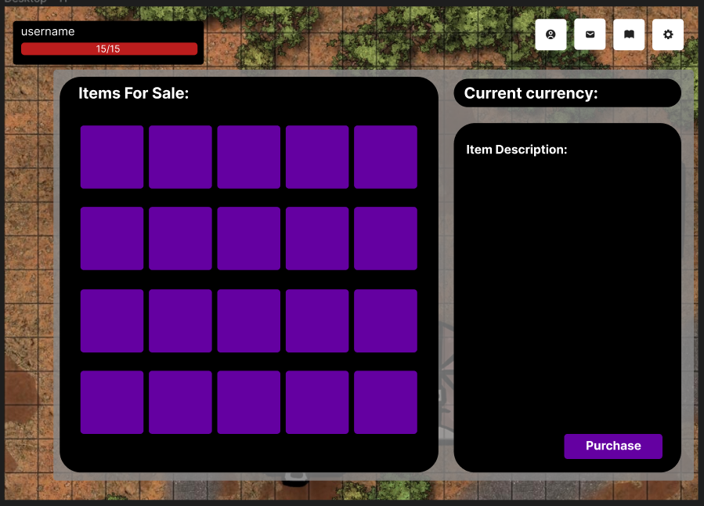

Προκειμένου να αποθηκεύσει την πρόοδό του στο παιχνίδι, ο παίκτης θα μπορεί να κάνει rest στα Resting Points. Τα resting points είναι ειδικά σημεία στον χάρτη του παιχνιδιού, στα οποία ο παίκτης «ξεκουράζει» τον χαρακτήρα του. Ως αποτέλεσμα, η ζωή του παίκτη φτάνει πάλι στο μέγιστο, τα βασικά healing potions που διαθέτει επίσης φτάνουν στο μέγιστο, ενώ αποθηκεύεται στο σύστημα η τοποθεσία του (επιλογή Save). Στα σημεία αυτά δίνεται και η επιλογή στον παίκτη να αποχωρήσει από το παιχνίδι (Save & Quit).